Муниципальное общеобразовательное учреждение
средняя общеобразовательная школа № 11 х.Южного
В рамках проведения месячника оборонно-массовой работы под девизом «Овеяна славой родная Кубань» в МБОУ СОШ №11 х. Южного
26.01.2018 г.в 5-6 классах проведен урок мужества «Город- герой» ко Дню снятия блокады Ленинграда. Мероприятие проводилось в сельской библиотеке х. Южного
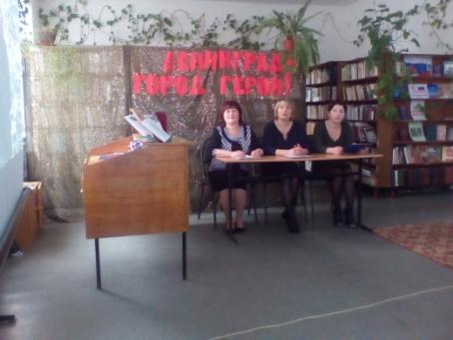

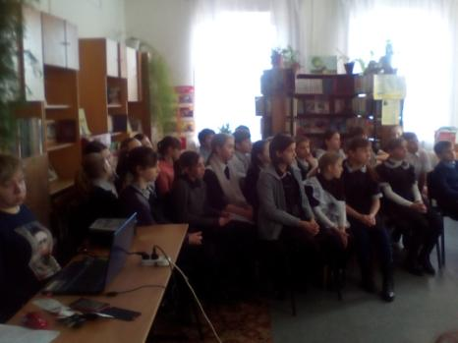
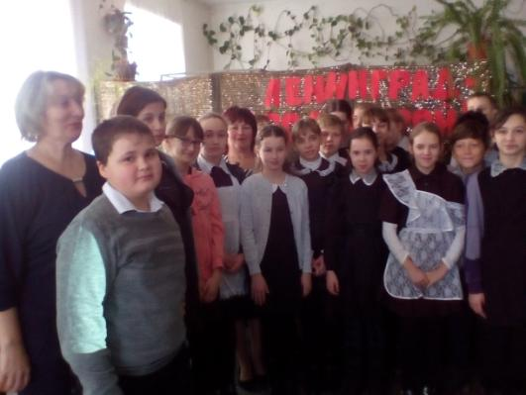
Учащимся работники сельской библиотеки рассказали и продемонстрировали книги, о подвиге жителей г.Ленинграда.
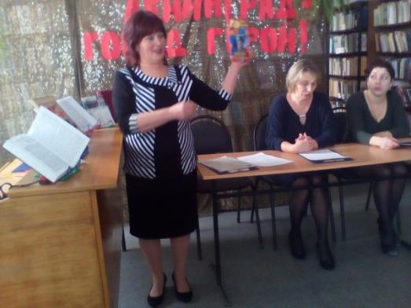

26.01.2018 г.в СОШ №11 казачий клуб «Слобода» из станицы Михайловской продемонстрировали навыки владения оружием и рукопашного боя.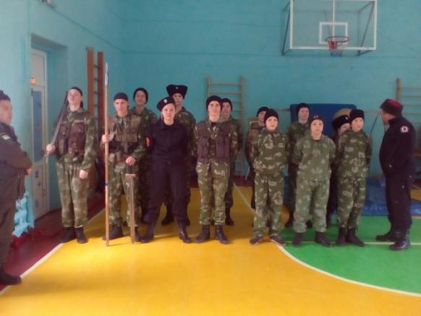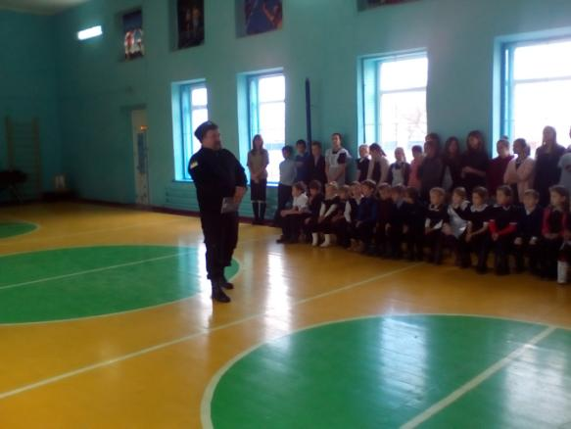

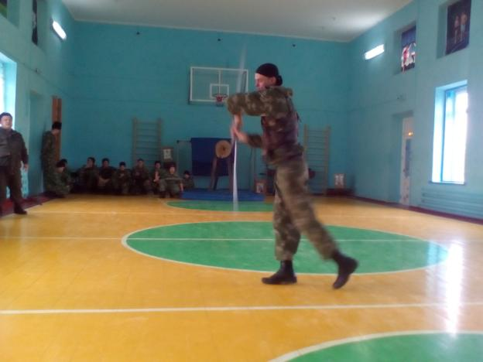
Демонстрация владения саблей.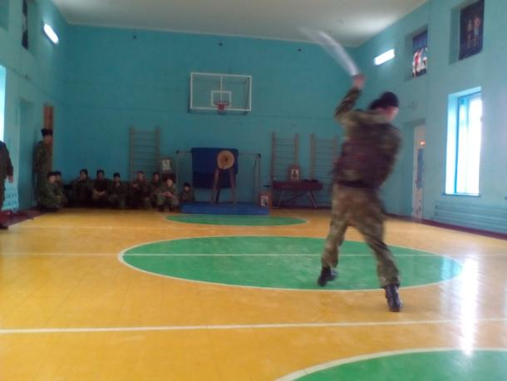
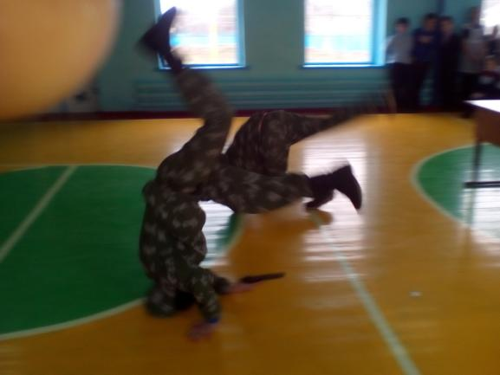
Рукопашной бой показывают участники казачьго клуба.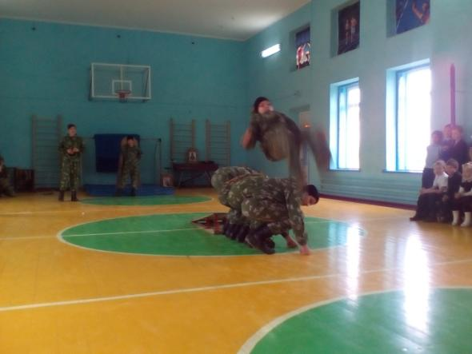

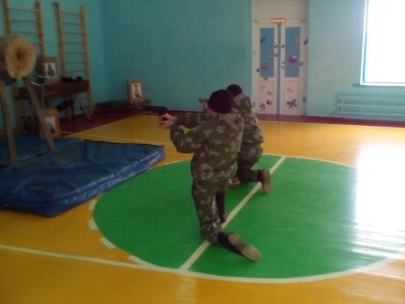
Стрельба из пистолета.
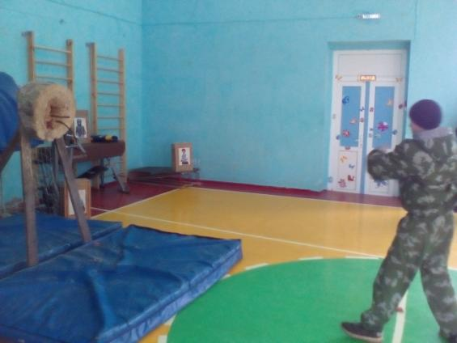
Метание различных видов холодного оружия в мишень.

